Л а б о р а т о р н а я р а б о т а № 4

ОПРЕДЕЛЕНИЕ ПРОЧНОСТИ ГОРНЫХ ПОРОД

Цель работы: определение пределов прочности при растяжении и сжатии, построение паспорта прочности горных пород.

Общие сведения

Разрушение горных пород – основной процесс при добыче и переработке полезных ископаемых. Определяющим фактором этого процесса является прочность пород. Прочность породы определяется величиной критических напряжений, при которых происходит ее разрушение. Эти напряжения различны для различных пород и для различных видов приложенных нагрузок. Они носят название пределов прочности. Различают пределы прочности пород при сжатии, растяжении, сдвиге, изгибе и т.д. Эти показатели прочности характеризуют критическое состояние породы при ее одноосном нагружении. В реальных условиях горная порода находится в сложном напряженном состоянии, которое характеризуется различным сочетанием нормальных и касательных напряжений. Это состояние горных пород наиболее точно описывается теорией прочности Мора, основанной на зависимости между касательными и нормальными напряжениями в каждой точке тела, находящегося в сложном напряженном состоянии. Для представления напряженного состояния породы в теориях упругости и пластичности используют графические изображения, называемые кругами напряжения Мора. Они дают возможность исследовать напряжения в плоскости с любым наклоном. Круги напряжений строят следующим образом (рис. 8.1). По оси абсцисс от начала координат откладывают максимальное 1  и минимальное 3  значения нормальных напряжений, действующих на образец породы. На разности отрезков 1  – 3  , как на диаметре, строят круг (или полуокружность). Значения касательного и нормального напряжений в любой точке породы могут быть найдены, если задан угол наклона плоскости  , в которой определяются напряжения. Под этим углом из точки пересечения окружности с абсциссой проводят прямую до ее пересечения с окружностью. Ордината точки пересечения окружности с прямой численно равна значению отыскиваемых касательных напряжений  , абсцисса – значению нормальных напряжений  .

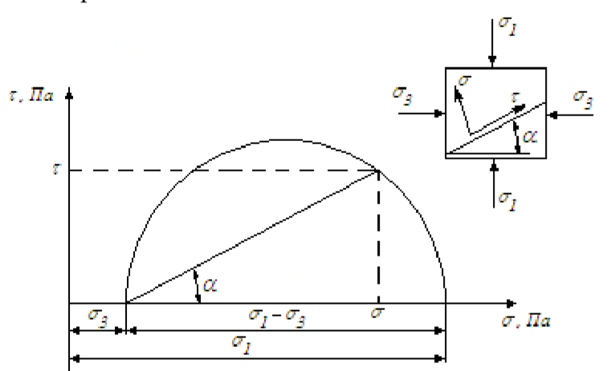

Рис. 8.1. Взаимосвязь между нормальными и касательными напряжениями в породе

Каждому частному значению предельного напряженного состояния породы соответствует свой круг напряжений. Таким образом, можно построить целое семейство кругов напряжений. Очевидно, что любое напряженное состояние породы, характеризуемое точкой на графике, лежащей вне этого семейства, является разрушающим для данной породы. Поэтому, проведя огибающую этих кругов напряжений, получают кривую, характеризующую предельное напряженное состояние тела в момент его разрушения. Огибающую предельных кругов напряжений называют паспортом прочности горных пород. На рис. 8.2. представлены наиболее характерные предельные круги напряжений Мора и их огибающая.

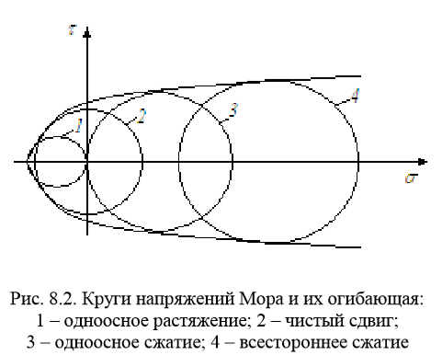

Построение паспорта прочности производится различными методами, но наиболее широкое применение в горной практике вследствие простоты и достаточной точности получил метод растяжения и сжатия. Сущность метода заключается в построении кругов напряжений Мора для одноосного растяжения и сжатия и огибающей этих кругов. Существуют следующие методы определения прочности пород при одноосном сжатии: 1. Определение прочности образцов правильной формы (рис. 8.3, а). В соответствии с международным стандартом должны изготовляться образцы цилиндрической формы с отношением высоты к диаметру, равным единице. В качестве нормы рекомендуется цилиндрический образец диаметром 42 мм. Отклонение от этих размеров допускается в пределах от 40 до 45 мм, а отклонение в отношении высоты к диаметру – до 5 %. Могут применяться образцы в виде кубиков размером 50х50х50 мм. Торцы образцов должны быть строго параллельными и прошлифованными. Изготовление таких образцов сопряжено с высокой трудоемкостью. 2. Определение прочности образцов полуправильной формы. В этом случае для испытания на сжатие используют кубообразные образцы с линейными размерами параллельных плоскостей 20х20 мм и допускаемыми отклонениями от каждого размера не более 2 мм. Эти образцы получаются в результате определения прочности при растяжении методом раскалывания пластин клиньями (это позволяет при минимальном объеме пробы получить максимальное число данных по прочности пород). Предел прочности при одноосном сжатии cж  определяется по формуле
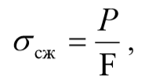

где Р – максимальная нагрузка на образец в момент разрушения, Н; F – площадь поперечного сечения образца, м2. 3. Метод соосных пуансонов (рис. 8.3, б). Предназначен для массовых исследований прочности скальных и полускальных пород (однородных и не крупнозернистых). Сущность метода заключается в сжатии дисковых образцов (диаметром от 30 до 100 мм и толщиной 10…12 мм) двумя одинаковыми цилиндрическими соосно расположенными пуансонами. Предел прочности определяется по величине разрушающей нагрузки и диаметрам образца и пуансонов. Методы определения прочности при растяжении подразделяются на следующие группы: 1. Методы прямого растяжения (рис. 8.3, в) заключаются в непосредственном разрыве образца. Вследствие сложности изготовления фигурных образцов и разрыва не в расчетных сечениях, а в местах концентрации напряжений на неоднородностях породы, эта группа методов для горных пород практически не применяется 2. Методы изгиба пластин или балочек (рис. 8.3, г). Существенным недостатком определения прочности при растяжении этими методами является то, что растягивающие напряжения возникают только на выпуклой стороне изгибаемого образца, вследствие чего прочность может значительно колебаться в зависимости от состояния его поверхности. 3. Методы разрыва полых образцов правильной и произвольной формы (рис. 8.3, д). Сущность методов заключается в разрыве горной породы давлением изнутри, создаваемым с помощью гидропатрона или расширяющегося под нагрузкой вязкого сплава, помещаемых в отверстие образца. Методам присущи недостатки: относительная сложность изготовления образцов породы с отверстием и невысокая точность определения прочности.
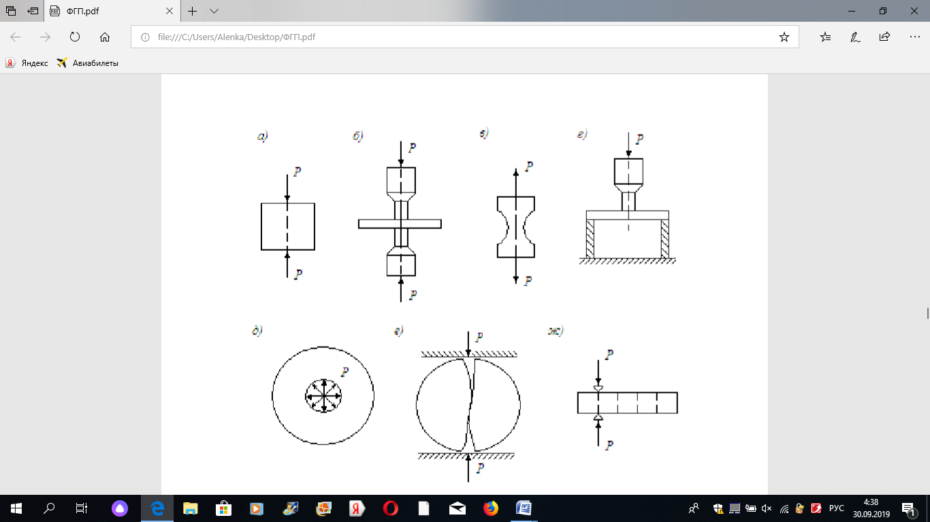

Рис. 8.3. Методы определения прочности пород

4. Метод диаметрального сжатия (рис. 8.3, е). Этот метод заключается в раскалывании цилиндрических образцов (кернов) силами, приложенными по диаметрально противоположным образующим. Возникающие в плоскости, перпендикулярной приложенной нагрузке, растягивающие напряжения разрывают образец. Метод применим, главным образом, для пород, обладающих хрупким характером разрушения. Прочность при растяжении p  подсчитывается по формуле
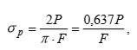
где Р – разрушающая нагрузка, Н; F – площадь поперечного сечения образца, м2.
5. Метод раскалывания пластин клиньями (рис. 8.3, ж). Один из распространенных методов определения прочности горных пород на разрыв. Хотя метод и является косвенным, он позволяет получать результаты, вполне сходные с результатами испытаний пород непосредственно на растяжение. Сущность метода состоит в испытании образца пластинообразной формы на сжатие линейно сосредоточенной нагрузкой с двух сторон между клиньями. Такая нагрузка вызывает разрыв образца на две части по поверхности, проходящей вдоль контакта породы с линейно сосредоточенной сжимающей нагрузкой. Для испытания раскалыванием используют образцы в виде пластин размером не менее 100х100 мм и толщиной 20 мм, изготавливаемые на камнерезной машине. Плоскости отреза образца должны быть параллельными. Отклонения от параллельности допускается не более 0,5 мм по минимальному размеру образца. Предел прочности при растяжении p  определяется по формуле
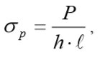
где Р – разрушающая нагрузка, Н; h – толщина образца, м; – длина линии раскола, м. Испытание горных пород на разрыв и сжатие чаще всего производится многократным раскалыванием пластины образца клиньями и раздавливанием полученных после раскалывания кубиков полуправильной формы с линейными размерами параллельных плоскостей 20х20х20 мм.

Аппаратура: пресс или универсальная машина; раскалывающее устройство в виде стальных клиньев с длиной лезвия, превышающей наибольший линейный размер образца, с углом заточки клиньев 900 и радиусом закрепления лезвий 3–5 мм; линейка; штангенциркуль.
Последовательность выполнения работы

а) Определение прочности при растяжении методом раскалывания пластин клиньями 1. На одной из поверхностей пластины породы с помощью линейки карандашом наносят сетку со стороной квадрата 20 мм. Линии сетки должны отстоять от края образца не менее чем на 10 мм. 2. Образец укрепляют между раскалывающими клиньями пресса, совмещая лезвия клиньев с одной из линий нанесенной сетки. 3. Приводят пресс в действие и раскалывают образец на бруски, а затем по поперечным линиям – на кубики полуправильной формы. При каждом раскалывании образца фиксируют максимальную разрушающую нагрузку Р, измеряют штангенциркулем толщину образца h и длину линии раскола  с точностью до 0,5 мм. 4. Вычисляют предел прочности при растяжении для каждого опыта (выполняют 10–15 опытов).
б) Определение прочности при сжатии образцов полуправильной формы 1. Образцы кубообразной формы, оставшиеся после раскалывания, нумеруют, измеряют стороны а и в параллельных оснований. Вычисляют площадь сечения образца как полусумму площадей верхнего и нижнего оснований. 2. Образец устанавливают между платами пресса по центру. Приводят пресс в действие, сохраняя постоянной скорость нагружения до разрушения образца. Скорость нагружения должна находиться в пределах 0,5–1 МПа/с. Фиксируют максимальную величину разрушающей образец нагрузки. 3. Вычисляют предел прочности при сжатии.
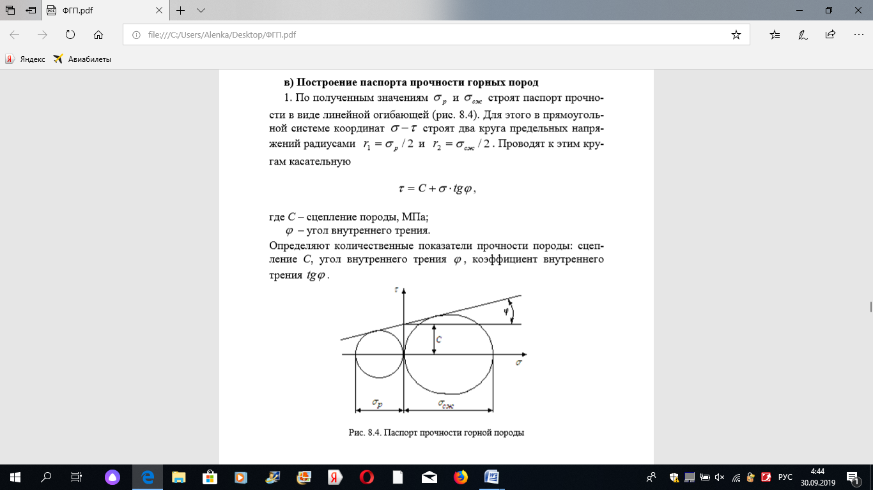
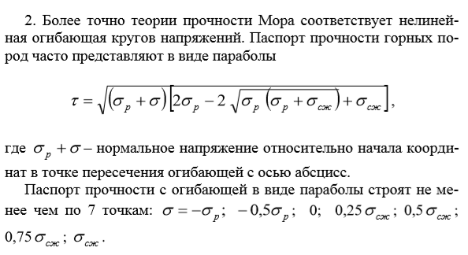
Контрольные вопросы

1. Методы определения прочности пород при одноосном сжатии и растяжении.
2. В чем заключается сущность метода многократного раскалывания и сжатия?
3. Как определить предел прочности при сжатии и растяжении?
4. Что представляет собой паспорт прочности?
5. Как по паспорту прочности определить коэффициент внутреннего трения и сцепление породы?

